Ponad milion publikacji o koronawirusie

Ponad milion publikacji w mediach społecznościowych i 235 tysięcy w tradycyjnych w niespełna dwa miesiące. Od połowy stycznia do 12 marca w polskich mediach ukazało się 235 tys. publikacji o koronawirusie. W tym samym czasie opublikowano aż 1,1 mln postów w mediach społecznościowych. To prawdziwe wyzwanie dla mediów i ich czytelników, którzy muszą mierzyć się z niepewnością źródeł i szeroką dezinformacją. „Koronawirus. Raport medialny” został opracowany przez agencję Publicon i PRESS-SERVICE Monitoring Mediów.

Największy przyrost publikacji przypada na ostatnie dni lutego i początek marca, kiedy dziennikarze zaczęli podejmować temat zagrożenia dotarcia – wówczas jeszcze epidemii – do Polski. Najszybszy wzrost liczby publikacji zarówno w mediach tradycyjnych, jak i społecznościowych przypada na 9 marca. Trzy na cztery wzmianki o COVID-19 pojawiały się w internecie. W dalszej kolejności było to radio, prasa i telewizja.

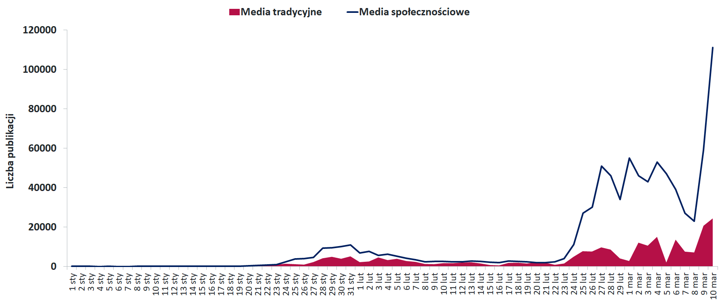
Wykres 1. Rozkład publikacji w czasie w podziale na media tradycyjne i social media

Wnp.pl, Polsat News, Tok FM i TVP Info liderami

Wśród portali najwięcej publikacji znalazło się na wnp.pl, gdzie w marcu poświęcono tej tematyce aż 42% artykułów. Kolejno uplasowały się: niezalezna.pl, rp.pl, polskieradio.pl, stooq.com, polskieradio24.pl, portalsamorzadowy.pl i se.pl. W telewizji najwięcej wzmianek o koronawirusie pojawiało się kolejno w Polsat News, TVP Info i TVN24. Wśród stacji radiowych o pandemii najczęściej mówiło TOK FM, Polskie Radio 24 i Polske Radio Program 1.

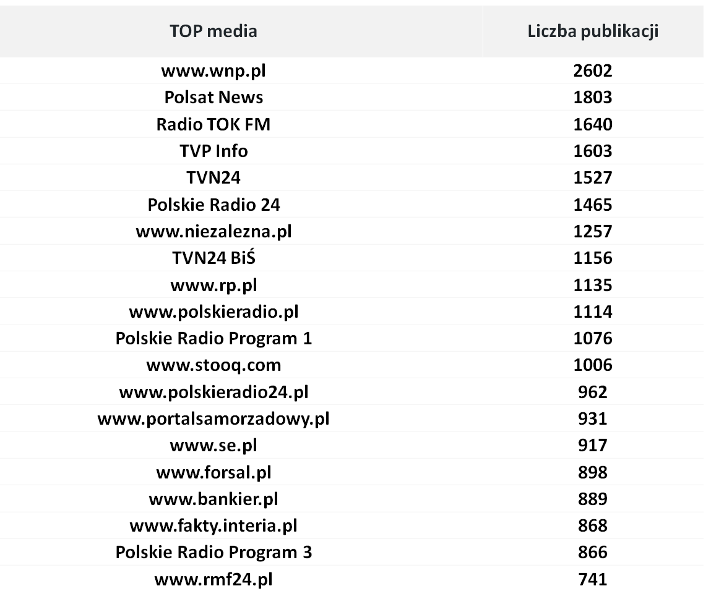
Wykres 2. Top źródeł – media tradycyjne

Dyrektor Sanepidu z ponad 7 milionami zasięgu

Szybko rosnąca liczba artykułów staje się powodem do dyskusji o tym, w jaki sposób korzystamy dziś z mediów. Niemal pięciokrotnie wyższa liczba publikacji w social media pokazuje, jak bardzo jesteśmy aktywni w tej przestrzeni. Najpopularniejsze okazało się nagranie wystąpienia dyrektor Sanepidu w Słubicach (zasięg 7 485 472 na Facebooku), a pod względem liczby reakcji – zdjęcie youtuberki mamikoyoko wykonane w Singapurze (54 821 polubień na Instagramie). Wśród najbardziej angażujących znajdują się także prześmiewcze memy czy samodzielnie tworzone filmy. Treści o największych zasięgach nie należą do tych tworzonych przez ekspertów w dziedzinie epidemiologii czy medycyny.

– Na tym przykładzie widać duży problem z dezinformacją. W obliczu paniki i tak licznych publikacji, z którymi ludzie mają do czynienia, nie wiedzą, komu ufać, w co wierzyć. Fake newsy mają podobny zasięg jak sprawdzona wiedza. Potrzebna jest obecnie rzetelna edukacja medialna. Władza publiczna powinna walczyć z nieprawdziwymi informacjami. To egzamin nie tylko dla ludzi, ale i dla mediów, które są odpowiedzialne za kreowanie przekazu i mają wpływ na to, jak kształtują się nastroje społeczne. W tej sytuacji kluczowe jest mądre konsumowanie mediów i weryfikowanie źródeł – komentuje Szymon Sikorski, CEO agencji Publicon.

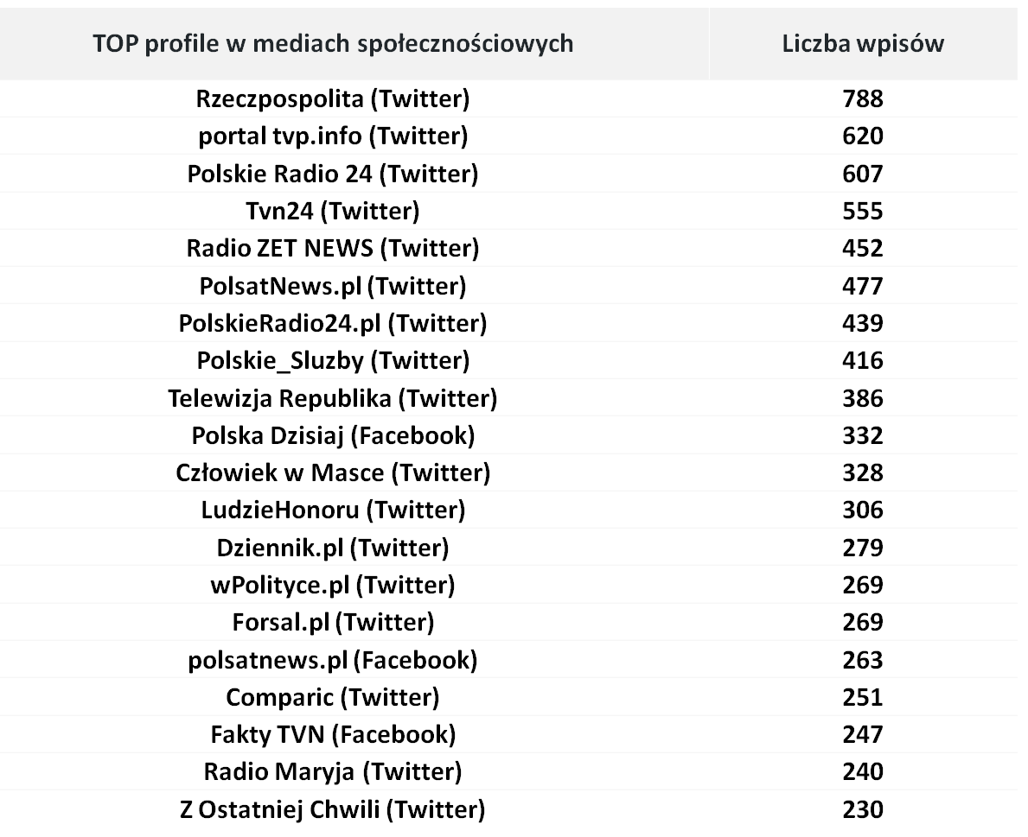

Wykres 3. Top źródeł – media społecznościowe

Top 10 fake newsów

Największą popularność zdobywały fake newsy dotyczące powstrzymywania koronawirusa poprzez przyjmowanie witaminy C. Z nieco mniejszą częstotliwością pojawiały się następujące informacje:

- picie alkoholu chroni przez koronawirusem,
- zażywanie kokainy chroni przed koronawirusem,
- picie wody co 15 minut chroni przed koronawirusem,
- witamina D zapobiega zakażeniu koronawirusem,
- chińskie towary są zainfekowane koronawirusem,
- udostępniane zdjęcie przez internautów (fotografia z Chin) przedstawiające masowy grób ofiar koronawirusa,
- maski ochronne obronią osoby zdrowe przed koronawirusem,
- zatuszowanie zachorowań związanych z wprowadzeniem sieci 5G
- teorie spiskowe na temat broni biologicznej

Część mediów podjęła już kroki ku walce z dezinformacją. Twitter informuje użytkowników o źródle, z którego mogą czerpać rzetelne wiadomości, z kolei na Facebooku posty weryfikowane są przez Stowarzyszenie Demagog. Problem jest jednak wciąż palący.

Dominują media ogólnopolskie, w regionalnych 81 tys. publikacji

– Temat ma ogromną wagę społeczną, dlatego naturalne jest, że w przekazie mediów tradycyjnych dominują media ogólnoinformacyjne. Widać także aktywizowanie się mediów w regionach, zwłaszcza tam, gdzie występują przypadki zdiagnozowania chorych osób. Social media przejęły na siebie falę dyskusji internautów i tu jest oczywiście najwięcej publikacji – to w ostatnich dniach prawdziwy tygiel komentarzy, opinii i nie zawsze do końca sprawdzonych informacji, choć z pewnością z wieloma wyjątkami. Obserwujemy również niestety ogólne zjawisko wykorzystywania przez media niepokoju i paniki do zwiększania zasięgów. Z drugiej strony część źródeł czuje spoczywającą na nich odpowiedzialność i publikuje wytyczne dotyczące postępowania i eksperckie treści na temat epidemii. Świetnym przykładem takiego działania jest profil prezydenta Wrocławia – pana Jacka Sutryka. Poza tematyką materiałów stricte dotyczących ochrony zdrowia bardzo duży obszar debaty zajmują zagadnienia związane z gospodarką. Podejmują je nie tylko media ekonomiczne, ale również ogólnoinformacyjne i serwisowe, wskazując w bardzo wielu materiałach na negatywne skutki pandemii dla wielu branż i na spowolnienie gospodarcze – mówi Sebastian Bykowski, wiceprezes zarządu, dyrektor generalny PRESS-SERVICE Monitoring Mediów.

Ludzie sami wyciągają wnioski

– Czerpanie informacji dotyczących sytuacji epidemiologicznej w naszym kraju ma dwukierunkowy wymiar: rzetelność i dostępność. Źródłami, które skupiają najbardziej aktualne i prawdziwe dane są strony Ministerstwa Zdrowia oraz Głównego Inspektoratu Sanitarnego. Media – szczególnie telewizja – przedstawiają negatywne wydarzenia i skutki wynikające z naszego postępowania, nie uwzględniając refleksji epidemiologicznej. Społeczeństwo interpretuje docierające do nich informacje, wyprowadza własne wnioski i kumuluje przerażenie. To ważne, aby wskazać na realny wymiar biologiczny każdej informacji – podsumowuje lekarz medycyny ratunkowej i anestezjolog, Reginald Cytarzyński.

Raport medialny opracowany przez PRESS-SERVICE Monitoring Mediów i agencję Publicon pokazuje, jak ogromne wyzwanie stoi przed mediami. Odbiorcy spotykają się z bardzo dużą liczbą publikacji. Nie zawsze też wiedzą, czy są one zweryfikowane i potrafią samodzielnie dokonać takiej oceny. Na mediach – również tych publicznych – ciąży spora odpowiedzialność za kształtowanie opinii publicznej, a co za tym idzie, wzbudzanie lub łagodzenie paniki.

